Московский Авиационный Институт
(Национальный Исследовательский Университет)
Факультет информационных технологий и прикладной математики
Кафедра вычислительной математики и программирования

Лабораторная работа №1 по курсу
«Операционные системы»

Тема работы
“Взаимодействие между процессами”

Студент: Тертычный Олег Павлович
Группа: М8О-203Б-23
Вариант:1

Преподаватель: Миронов Евгений Сергеевич
Оценка: ___________
Дата: ___________
Подпись: ___________

Москва, 2024
Цель работы
Приобретение практических навыков в управлении процессами в ОС, обеспечении обмена данных между процессами посредством каналов
Постановка задачи
Составить и отладить программу на языке Си, осуществляющую работу с процессами и взаимодействие между ними в одной из двух операционных систем. В результате работы программа (основной процесс) должен создать для решение задачи один или несколько дочерних процессов. Взаимодействие между процессами осуществляется через системные сигналы/события и/или каналы (pipe). Необходимо обрабатывать системные ошибки, которые могут возникнуть в результате работы.
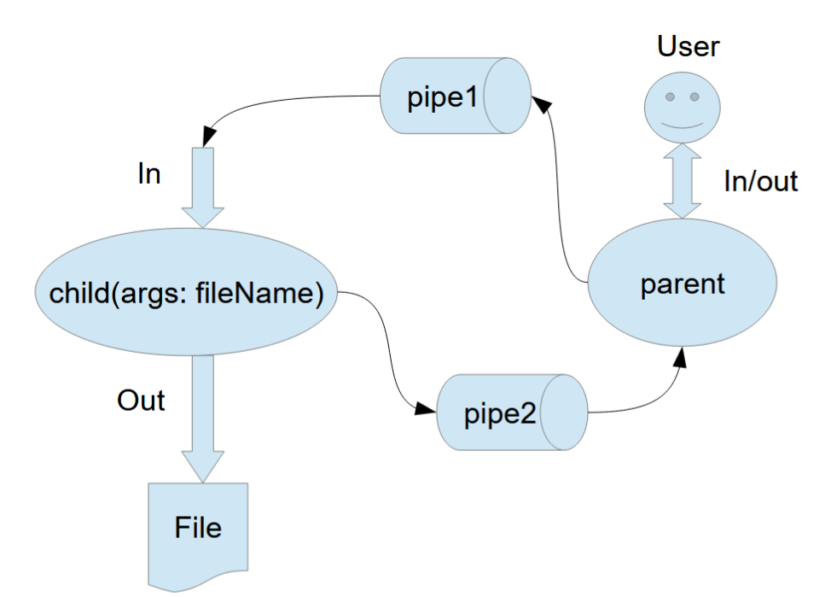
Общие сведения
Родительский процесс создает дочерний процесс. Первой строчкой пользователь в консоль родительского процесса пишет имя файла, которое будет передано при создании дочернего процесса. Родительский и дочерний процесс должны быть представлены разными программами. Родительский процесс передает команды пользователя через pipe1, который связан с стандартным входным потоком дочернего процесса. Дочерний процесс принеобходимости передает данные в родительский процесс через pipe2. Результаты своей работы дочерний процесс пишет в созданный им файл. Допускается просто открыть файл и писать туда, не перенаправляя стандартный поток вывода.

Вариант 1)
Пользователь вводит команды вида: «число число число<endline>». Далее эти числа передаются от родительского процесса в дочерний. Дочерний процесс считает их сумму и выводит её в файл. Числа имеют тип int. Количество чисел может быть произвольным.

Программа:
child.cpp:
#include <iostream>
#include <fstream>
#include <unistd.h>
#include "utils.h"
#include <string>
#include <sstream>

int main(int argc, char* argv[]) {
if (argc < 2) {
std::cerr << "Filename not provided" << std::endl;
return 1;
}

FILE *file = fopen(argv[1], "w");

dup2(fileno(file), STDOUT_FILENO);
int sum{0};
ReadData([&sum](const std::string& str) {
std::istringstream iss(str);
int num;
while(iss >> num){
sum += num;
}
}, std::cin);
std::string str = std::to_string(sum) + '\n';
write(STDOUT_FILENO, str.c_str(), str.size());

fclose(file);
close(STDOUT_FILENO);

return 0;
}
parent.cpp:
#include <iostream>
#include <unistd.h>
#include <string>
#include <sys/wait.h>
#include "utils.h"
#include <sstream>

int ParentMain(std::istream& input) {
int pipefd[2];
if (pipe(pipefd) == -1) {
perror("pipe");
return 1;
}

std::string filename;
std::cout << "Enter filename: ";
std::getline(input, filename);
std::cout << "FILES: " << filename << std::endl;
pid_t pid = fork();
if (pid == -1) {
std::cerr << "Fork failed" << std::endl;
return 1;
}

if (pid == 0) {
close(pipefd[1]);
dup2(pipefd[0], STDIN_FILENO);
execl("./lab01/child", "child", filename.c_str(), nullptr);
std::cerr << "Failed to execute child process" << std::endl;
close(STDIN_FILENO);
return 1;

}
close(pipefd[0]);
std::vector<int> numbers;
ReadData([&numbers](const std::string& str) {
std::istringstream iss(str);
int num;
while(iss >> num){
numbers.push_back(num);
}
}, input);
WriteNumbersToPipe(pipefd[1], numbers);
close(pipefd[1]);

wait(nullptr);

close(STDIN_FILENO);

return 0;
}
utils.cpp:
#include <string>
#include <vector>
#include <stdexcept>
#include <iostream>
#include <sstream>
#include <unistd.h>
#include <functional>

void WriteNumbersToPipe(int pipefd, const std::vector<int>& numbers) {
std::ostringstream oss;
for (size_t i{0}; i < numbers.size(); ++i) {
oss << numbers[i];
if (i != numbers.size() - 1) {
oss << " ";
}
}
oss << "\n";

std::string data = oss.str();
write(pipefd, data.c_str(), data.size());
}

std::vector<int> ReadNumbers(){
std::vector<int> numbers;
int number;

while (std::cin >> number) {
numbers.push_back(number);

if (std::cin.get() == '\n') {
break;
}
}

if (numbers.size() == 0){
throw std::invalid_argument("Size of numbers cannot be a zero\n");
}
return numbers;
}

int NumberSum(const std::vector<int>& numbers) {
int sum = 0;
for (int num : numbers) {
sum += num;
}
return sum;
}

void ReadData(const std::function<void(const std::string&)>& handler, std::basic_istream<char>& stream){
std::string buff;

std::getline(stream, buff);
if (buff.empty()){
return;
}
handler(buff + '\n');
}

Тесты:
lab1_test.cpp:
#include <gtest/gtest.h>
#include <vector>
#include "utils.h"
#include "parent.h"
#include <array>
#include <filesystem>
#include <fstream>
#include <memory>

class TempFile {
public:
TempFile(const std::string& fName) : filename(fName) {
std::ofstream file(filename);
if (!file) {
throw std::runtime_error("Не удалось создать временный файл: " + filename);
}
}

const std::string& getFilename() const {
return filename;
}

~TempFile() {
if (std::filesystem::exists(filename)){
std::remove(filename.c_str());
};
}

private:
std::string filename;
};

std::string ReadFileContent(const std::string& filename) {
std::ifstream file(filename);
std::stringstream buffer;
buffer << file.rdbuf();
return buffer.str();
}

TEST(UtilsTest, NumberSumTest) {
std::vector<int> numbers = {1, 2, 3, 4, 5};
int sum = NumberSum(numbers);
EXPECT_EQ(sum, 15);
}

TEST(UtilsTest, ReadNumbersTest) {
std::istringstream input("1 2 3\n");
std::cin.rdbuf(input.rdbuf());

std::vector<int> expected = {1, 2, 3};
EXPECT_EQ(ReadNumbers(), expected);
}

TEST(ProcessTest, ParentProcessTest) {
int pipefd[2];
ASSERT_EQ(pipe(pipefd), 0) << "Pipe creation failed";
TempFile filename("output.txt");

std::istringstream input_stream("/home/optert/OS-labs-template-Tert/build/output.txt\n10 5 15\n");
// std::string filename = "output.txt";

ParentMain(input_stream);

std::string content = ReadFileContent(filename.getFilename());
EXPECT_EQ(content, "30\n");
}

int main(int argc, char **argv) {
testing::InitGoogleTest(&argc, argv);
return RUN_ALL_TESTS();
}
Результаты тестов
optert@Oleg:~/OS-labs-template-Tert/build$ ./tests/lab1_test
[==========] Running 3 tests from 2 test suites.
[----------] Global test environment set-up.
[----------] 2 tests from UtilsTest
[ RUN ] UtilsTest.NumberSumTest
[ OK ] UtilsTest.NumberSumTest (0 ms)
[ RUN ] UtilsTest.ReadNumbersTest
[ OK ] UtilsTest.ReadNumbersTest (0 ms)
[----------] 2 tests from UtilsTest (0 ms total)

[----------] 1 test from ProcessTest
[ RUN ] ProcessTest.ParentProcessTest
Enter filename: FILES: /home/optert/OS-labs-template-Tert/build/output.txt
Failed to execute child process
[ OK ] ProcessTest.ParentProcessTest (0 ms)
[----------] 1 test from ProcessTest (0 ms total)

[----------] Global test environment tear-down
[==========] 3 tests from 2 test suites ran. (0 ms total)
[ PASSED ] 3 tests.
[ OK ] ProcessTest.ParentProcessTest (0 ms)
[----------] 1 test from ProcessTest (0 ms total)

[----------] Global test environment tear-down
[==========] 3 tests from 2 test suites ran. (1 ms total)
[ PASSED ] 3 tests.
Вывод: в ходе работы приобрел практические навыки в управлении процессами в ОС, обеспечении обмена данных между процессами посредством каналов.

